Муниципальное казенное учреждение культуры
«Удомельская централизованная библиотечная система»
Удомельская центральная библиотека им. Н.А. Зворыкина
Краеведческий центр. Музейная экспозиция «Наследие Н.А. Зворыкина»

Памятные даты
Удомельского городского округа
на 2024 год

краеведческий календарь

г. Удомля
2024 год

Памятные даты Удомельского городского округа на 2024 год

ББК 92
П-15

Памятные даты Удомельского городского округа на 2024 год: краеведческий календарь / МКУК «Удомельская ЦБС»; сост. Н.Б. Быстрова; краеведческий центр. Музейная экспозиция «Наследие Н.А. Зворыкина».- Удомля, 2024.- 7 с.

В календаре отражены юбилеи выдающихся людей, значительные и
памятные даты из истории, экономической и культурной жизни
Удомли.

Календарь предназначен в помощь библиотекарям при планировании
работы на 2024 год. Он будет полезен и интересен педагогам,
организаторам, студентам, школьникам и всем, кого интересует
прошлое и настоящее нашего края.

Составитель: Быстрова Н.Б., главный библиотекарь Удомельской центральной библиотеки им. Н.А. Зворыкина

Январь
27 января  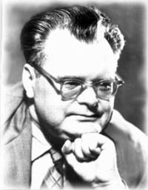 | 110 лет назад в деревне Филатиха Вышневолоцкого района родился Иванов Леонид Иванович, член Союза писателей СССР, известный советский писатель-публицист. Каждое лето проводил в деревне Верескуново Удомельского городского округа. Творчество писателя посвящено сельской теме, жизни родного края, проблемам сибирской деревни, где Леонид Иванович являлся руководителем Омской писательской организации. Автор многочисленных публикаций в центральной печати и около пятидесяти книг.
Февраль
8 февраля  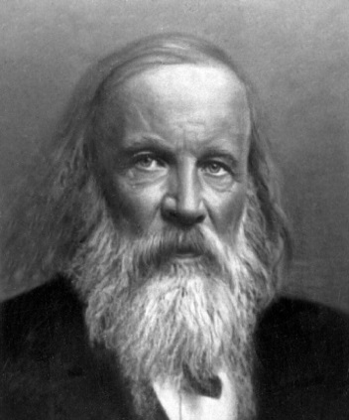 | 190 лет назад в Тобольске родился Дмитрий Иванович Менделеев – русский химик, создатель периодического закона химических элементов, одного из основных законов естествознания. Его дед - Соколов Павел Семёнович был священником Покровской церкви, что на Тихомандрице вблизи деревни Касково. Отец Дмитрия Ивановича – Иван Павлович при поступлении в Тверскую духовную семинарию получил фамилию от соседнего помещика Менделеева, по паспорту переданную сыну. Дмитрий Иванович бывал в 1852 году у двоюродной сестры Е.Г. Соколовой-Георгиевской, родоначальницы рода Любских в с. Млёво.
Март
16 марта  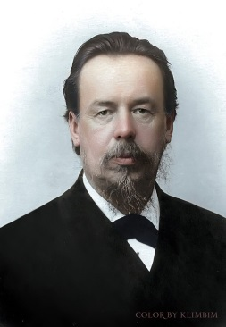 | 165 лет со дня рождения Александра Степановича Попова, физика, электротехника, изобретателя радио. В 1905 г. семья Поповых купила большое помещичье имение возле д. Лайково Вышневолоцкого уезда (ныне Удомельский городской округ). Раиса Алексеевна Попова, жена изобретателя, была первым врачом Удомельской станционной больницы, а дети Поповых преподавали в местной школе. 12 июня 1970 г. перед парадным входом в Удомельскую СШ № 1 открыт памятник А.С. Попову.
30 марта  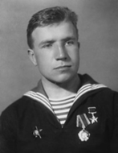 | 105 лет назад в деревне Архипово Дубровского сельсовета родился Гловкин Алексей Иванович. Участник Великой Отечественной войны. Оборонял Одессу и Севастополь. Краснофлотец Головкин добровольно пошёл в пехотную часть, служил разведчиком в 346-й отдельной разведроте 253 стрелковой дивизии 60 армии. Отличился при форсировании Днепра. Был четырежды ранен. Звание Героя присвоено 29.10.1943 года.
30 марта  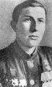 | 115 лет назад в деревне Дмитриево Озеро-Горского сельского округа родился Иванов Алексей Петрович. Участник Великой Отечественной войны. В ноябре 1942 года окончил армейские курсы, командовал взводом, ротой, а с февраля 1945 года – батальоном 218 полка 77-й гвардейской Краснознаменной орденов Ленина и Суворова стрелковой дивизии 69 армии. В 1946 году уволен в запас. Звание Героя Советского Союза присвоено 27 февраля 1945 года.
Апрель
7 апреля  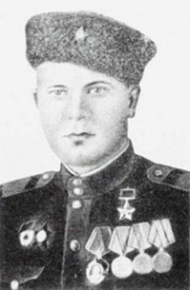 | 105 лет назад в деревне Загорье родился Александров Василий Иванович, участник Великой Отечественной войны. На фронте с сентября 1941 года. Воевал под Одессой, участвовал в Сталинградской и Курской битвах. Был ранен. Гвардии младший сержант, командир 157 гвардейского артполка 76-й гвардейской Черниговской стрелковой дивизии. Отличился в боях за г. Чернигов и при форсировании Днепра. Погиб в бою на Магнушевском плацдарме. Похоронен в г. Бресте. Звание Героя присвоено 15.01.1944 г.
Май
9 мая  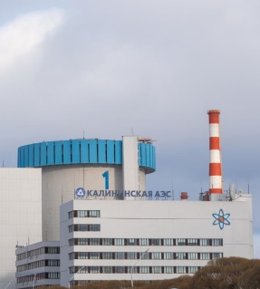 | 40 лет со дня пуска первого энергоблока Калининской АЭС.
Июнь
19 - 20 июня  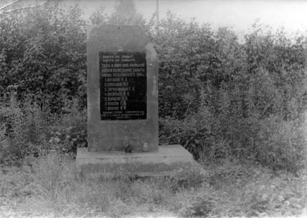 | 105 лет назад произошла Котлованская трагедия, убийство членов Кузьминского волисполкома. Погибли: Н.А. Антонов, В. Комерцев, К. Борисов, В. Васильев, Г. Власов, Г. Заграничный. На их могиле в 1950 году комсомольцы Старо-Рядской территориальной комсомольской организации установили деревянный обелиск, а затем по их инициативе в 1956 году был открыт мемориальный памятник. А в 1971 году на месте зверской расправы комсомольцы стройотряда города Калинина воздвигли обелиск.
Август
24 августа  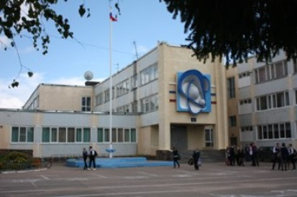 | 40 лет назад в г. Удомля построена школа №3 в на 1176 мест.
Сентябрь
8 декабря  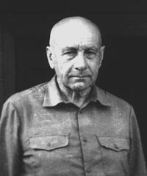 | 115 лет назад в Кронштадте родился Петров Евгений Александрович. В 1929 году он организовал сельскохозяйственную коммуну в Молдине и стал её председателем. С тех пор вся его жизнь связана с коммуной и колхозом "Молдино" за исключением службы в армии и годичного пребывания под следствием как "враг народа" в 1937 году. С председательского поста вышел на пенсию 30 марта 1986 года. В 1963-1967 гг. – депутат Верховного Совета РСФСР. Награждён за боевые заслуги орденами Красного Знамени, Отечественной войны первой степени (2), Отечественной войны второй степени. За мирный труд награжден орденами Ленина, Трудового Красного Знамени. Автор книги "Родом из коммуны". Умер 11 мая 2000 года. 05.09.2017 в с. Молдино была открыта мемориальная доска Е.А. Петрову.
Октябрь
4 октября  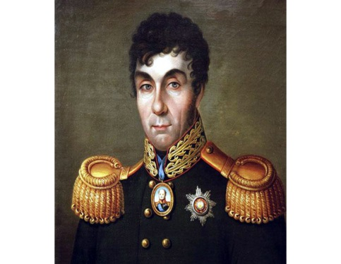 | 255 лет со дня рождения Алексея Андреевича Аракчеева (1769-1834), русского государственного и военного деятеля. Родился в с. Гарусово Вышневолоцкого у. (ныне Удомельский р-н), что подтверждает запись, обнаруженная в 2017 г. инженером В. Крутовым (Германия) в метрической книге «Новгородской Епархии Бежецкой пятины Тверской половины Николаевскаго Удомельскаго погоста церкви Николая Чудотворца». Окончил Артиллерийский и инженерный шляхетский кадетский корпус (1787). С 1787 г. преподавал в корпусе математику и артиллерию. Составил учебное пособие «Краткие артиллерийские записки в вопросах и ответах». В 1792 г. переведён на службу в «гатчинские войска» великого князя Павла Петровича, после воцарения которого назначен комендантом г. Санкт-Петербурга и произведён в генералмайоры (1796). Граф (1799), генерал от артиллерии (1807). Военный министр (1808). Провёл ряд реформ в армии, способствовавших поднятию её боеспособности. В 1810–1812, 1816–1826 гг. – председатель Департамента военных дел Государственного совета. Главный начальник Императорской канцелярии (с 1812 г.). В 1815–1825 гг. – доверенное лицо императора Александра I, ревностный проводник его внутренней политики. Учредитель и главный начальник военных поселений (1817), в которых военная служба совмещалась с занятием сельским хозяйством. В 1818 г. участвовал в разработке проекта освобождения крестьян. В 1833 г. основал в Новгороде кадетский корпус для детей дворян Новгородской и Тверской губ. На средства А.А. Аракчеева в с. Курганы Бежецкого у. сооружены церковь (1816) и колокольня (1831).
В течение года
1974 год  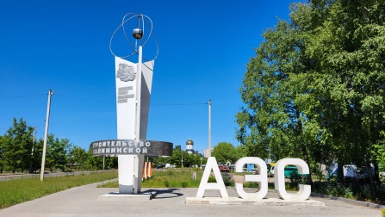 |  | 50 лет назад началось строительство Калининской АЭС и южной части г. Удомля

Памятные даты Удомельского городского округа на 2024 год

Для заметок

